DUOC UC - Escuela de informática y telecomunicaciones
Propuesta de Proyecto y Especificación de Requisitos de Software
Proyecto: OmniDock: Plataforma Transaccional de Gestión de Micromovilidad
Versión 1.3.0
05 de Octubre de 2026

Planificación y Especificación de Requisitos según estándares; IEEE 830, ISO9000 y PMI.

Contenido
DUOC UC - Escuela de informática y telecomunicaciones 1
Ficha del documento 3
1. Introducción 4
1.1. Propósito 4
1.2. Ámbito del Sistema 4
1.3. Definiciones, Acrónimos y Abreviaturas 5
1.4. Referencias 5
1.5. Visión General del Documento 6
2. Descripción General 7
2.1. Perspectiva del Producto 7
2.2. Funciones del Producto 7
2.3. Características de los Usuarios 7
2.4. Restricciones 8
2.5. Suposiciones y Dependencias 8
2.6. Requisitos Futuros 8
3. Requisitos Específicos 9
3.1 Requisitos comunes de las interfaces 9
3.1.1 Interfaces de usuario 9
3.1.2 Interfaces de hardware 9
3.1.3 Interfaces de software 9
3.1.4 Interfaces de comunicación 9
3.2 Requisitos funcionales 9
3.3 Requisitos no funcionales 10
3.3.1 Requisitos de rendimiento 10
3.3.2 Seguridad 10
3.3.3 Fiabilidad 11
3.3.4 Disponibilidad 11
3.3.5 Mantenibilidad 11
3.3.6 Portabilidad 11
3.4 Otros Requisitos 11
3.4.1 Reglas de negocio 11
4. Propuesta de Planificación 12
4.1 Descripción general acerca de la Planificación 12
4.1.1 Definición del Equipo de Trabajo 12
4.1.2 Definición de Actividades principales del Proyecto 12
4.1.3 Diagrama EDT 13
4.1.4 Carta Gantt (Cronograma de Sprints) 14
4.1.5 Resumen Costos del Desarrollo del Proyecto 14
4.2 Plan de Control de Cambio 16
5. Anexos 17
5.1 Actas de Proyecto 17
5.2 Matriz Especificación de Requerimientos 18
5.3 Diagrama de Casos de Uso General 21
5.4 Historias de Usuario y Criterios de aceptación 21
5.5 Prototipado de Software 25
5.5.1 Mockups Aplicación Móvil 26
5.5.2 Mockups Plataforma Web Administrativa 29
5.6 Resultado Análisis de Calidad Prototipado No funcional del Sistema 31
5.7 Matriz de Control de Cambios 33
5.8 Especificación de Contratos API 35

Ficha del documento

Fecha | Revisión | Autor | Modificación
28/08/2026 | 1 | Equipo Nodalix | Creación del documento base
09/09/2026 | 1.1 | Equipo Nodalix | Modificación de metodologia cascada a agilidad
04/10/2026 | 1.2 | Equipo Nodalix | alineación con el modelo de datos y los contratos API implementados; despliegue en Oracle Cloud; inclusión del acta de kick-off, del diagrama de casos de uso y de la matriz de control de cambios; matriz de especificación de requerimientos (anexo 5.2), mockups de la aplicación móvil y de la plataforma web sin perfil ni NFC (anexo 5.5) y análisis de calidad del prototipo (anexo 5.6); ajuste de los criterios de la HU-02 y de la HU-06; retiro de tres anexos de plantilla que no aplican a un proyecto ágil
05/10/2026 | 1.3 | Equipo Nodalix | Redacción del RF-05 y de la HU-05 alineada con la capa analítica construida (vistas en estrella y Power BI), ajuste del cambio CC-16 y actualización de la matriz de control de cambios

Documento validado por las partes en fecha: 05/10/2026

Integrantes:
Nombre Integrante del Equipo | Rol Definido
Carlos Roman | Líder de proyecto / Desarrollador Frontend y Experiencia de Usuario (UI/UX)
Crisler Romero | Arquitectura de Datos y BI
Felipe Vidal | Desarrollador Backend e Integración de APIs

1. Introducción

1.1. Propósito
El propósito de este documento es definir de manera exhaustiva las especificaciones funcionales y no funcionales de OmniDock. Este ERS servirá como contrato técnico para el diseño arquitectónico, el desarrollo en Java y Oracle, y la validación de calidad (QA).

1.2. Ámbito del Sistema
Nombre del sistema: OmniDock.
Propuesta y Beneficios: OmniDock operará como una plataforma SaaS transaccional para el control de accesos y asignación de estacionamientos de micromovilidad. Su objetivo es transformar la infraestructura pasiva en puntos de control activos, entregando seguridad al usuario final y proveyendo métricas estratégicas a la gerencia institucional mediante dashboards analíticos.
Dentro del Alcance (In Scope):
- Desarrollo del Backend (Java) con una arquitectura IoT-ready que exponga una API documentada.
- Desarrollo de un motor de persistencia relacional transaccional (Oracle SQL).
- Desarrollo de interfaces de usuario omnicanal sustentadas en una misma BD fuente de verdad:
- Aplicación Móvil: Orientada al usuario de la bicicleta/scooter para la gestión directa de accesos, reservas y liberación de espacios.
- Panel Web Administrativo: Orientado a la gestión institucional, control de accesos, parametrización y visualización de dashboards analíticos.
- Seguridad y Control de Acceso: Implementación de autenticación y autorización mediante tokens (ej. JWT) con validación estricta de roles (RBAC).
- Entorno de Simulación (Mocking): Construcción de un módulo o script simulador de hardware para validar la integración IoT y probar la API sin depender de componentes físicos reales.
- Pipeline de Datos y Reportería: Modelamiento de datos y conexión hacia un dashboard analítico (Microsoft Power BI) para visualización de métricas.

Fuera del Alcance (Out of Scope):
- Diseño, soldadura, ensamblaje o compra de hardware físico (racks de metal, sensores electrónicos, motores, placas base).
- Compra de licencias de producción en la nube o contratación de infraestructura de pago para despliegue comercial (el despliegue se limitará a entornos de desarrollo/pruebas académicos gratuitos).
- Integración con pasarelas de pago reales o sistemas de facturación bancaria (el flujo asume un uso institucional gratuito).

1.3. Definiciones, Acrónimos y Abreviaturas
API: Interfaz de Programación de Aplicaciones para integración de sistemas.
IoT-ready: Arquitectura de software preparada para integrarse con hardware físico (sensores).
ETL: Procesos de Extracción, Transformación y Carga de datos.
BI (Business Intelligence): Inteligencia de negocios aplicada a la toma de decisiones.
Omnicanalidad: Capacidad del sistema de operar a través de web y dispositivos móviles.

1.4. Referencias
* Estándares IEEE 830 para Especificación de Requisitos de Software.
* Estándares de Calidad ISO9000.
* Buenas prácticas de gestión del Project Management Institute (PMI).

1.5. Visión General del Documento
Este documento describe en la Sección 2 el contexto general y restricciones del sistema. En la Sección 3 se detallan los requisitos específicos (funcionales, de interfaz y no funcionales). La Sección 4 aborda la planificación y la Sección 5 contiene los anexos correspondientes.

2. Descripción General

2.1. Perspectiva del Producto
OmniDock operará como un ecosistema centralizado en Oracle Cloud: la base de datos reside en Oracle Autonomous Database y el backend se despliega en una máquina virtual de la misma nube. Se interconectará bidireccionalmente con dos entidades externas: el directorio activo de la institución (para validar usuarios) y los microcontroladores/sensores IoT de los racks (simulados mediante peticiones API).
La solución se compone de dos interfaces independientes orientadas a distintos tipos de usuario, sustentadas sobre una misma base de datos relacional Oracle SQL como fuente única de verdad (Single Source of Truth):
- Aplicación Móvil (Usuario Bicicletas / Micromovilidad): Diseñada para estudiantes, docentes y funcionarios. Permite la autogestión directa en terreno, como la autenticación mediante lectura de códigos QR, solicitud y liberación de espacios de estacionamiento en tiempo real.
- Plataforma Web Administrativa (Gestión y Control): Orientada a los administradores del sistema y personal de gestión. Permite la supervisión centralizada del estado de los racks, gestión de usuarios y roles, además del acceso a los dashboards analíticos (Power BI) para la toma de decisiones estratégicas.
Ambos canales consumen los mismos endpoints expuestos por el backend en Java, garantizando sincronía e integridad transaccional inmediata en la base de datos central.

2.2. Funciones del Producto
Autogestión de Accesos en Terreno (App Móvil): Consulta en tiempo real de espacios libres, escaneo de código QR y solicitud de apertura/cierre de bahías.
Control Operativo y Administración (Web Admin): Monitoreo centralizado del estado de racks (disponible, reservada, ocupada, fuera de servicio), asignación de roles (RBAC) y bloqueo de usuarios.
Validación e Integración de Accesos: Validación síncrona de credenciales institucionales y comunicación API RESTful con simuladores IoT de hardware.
Garantía Transaccional: Registro inmutable con marcas de tiempo en Oracle SQL, impidiendo la duplicación de reservas (ACID) y borrados de auditoría.
Inteligencia de Negocios (BI): transformación de los datos transaccionales en un modelo dimensional mediante vistas en estrella en Oracle, y carga en dashboards directivos embebidos en Power BI.

2.3. Características de los Usuarios
* Usuario Final (Alumno/Docente): Requiere acceso rápido y autogestionado. Nivel de experiencia técnica básica.
* Administrador Institucional/Empresa: Requiere visualización de métricas y control de la infraestructura. Nivel de experiencia técnica media.
* Colaborador (Funcionario de la institución): Tiene los mismos permisos y funciones que el usuario final; el rol permite distinguir a los funcionarios en los reportes de uso. Nivel de experiencia técnica básica.

2.4. Restricciones
Tecnológicas: El backend debe desarrollarse en Java. La persistencia transaccional (OLTP) debe residir en Oracle SQL. La capa analítica (OLAP) debe visualizarse en Power BI.
Metodológicas: El proyecto se regirá por medio de una metodología ágil. Esto para ir solucionando posibles problemas a medida que estos ocurran.

2.5. Suposiciones y Dependencias
Se asume que la institución cuenta con un sistema de identificación digital previo (RUT/ID) consultable.
Dependencia de la disponibilidad de los servicios de Oracle Cloud (capa gratuita) para el despliegue del prototipo y del servicio Microsoft Power BI para la capa analítica.

2.6. Requisitos Futuros
Integración comercial con hardware físico (sensores de proximidad y candados electromagnéticos reales).

Lectura de credencial por NFC en los tótems, como complemento al código QR implementado en el prototipo.

3. Requisitos Específicos

3.1 Requisitos comunes de las interfaces

3.1.1 Interfaces de usuario
- Aplicación Móvil (Usuario Final): El sistema contará con interfaces UI/UX responsivas, minimalista, enfocada en operabilidad rápida para ciclistas (escaneo de códigos, estado de reservas y apertura de bahías).
- Plataforma Web (Administración): Dashboard web responsivo enfocado en la gestión operativa de racks, roles de usuarios, métricas de ocupación y visualización de reportes embebidos de Power BI.
- Persistencia Integrada: Ambas interfaces realizan consultas y transacciones sobre el mismo motor de base de datos Oracle SQL a través del backend Java.

3.1.2 Interfaces de hardware
El backend recibirá payloads en formato JSON desde los simuladores IoT indicando el cambio de estado físico del espacio (Ocupado/Libre).

3.1.3 Interfaces de software
Base de Datos: Conexión mediante JDBC a Oracle SQL.
Business Intelligence: Conexión de los orígenes de datos procesados hacia Microsoft Power BI.

3.1.4 Interfaces de comunicación
Protocolo HTTP/HTTPS para peticiones RESTful entre el frontend, el backend en Java y los simuladores de hardware.

3.2 Requisitos funcionales
3.2.1 RF-01 Autenticación: El sistema debe validar la identidad del usuario y su rol mediante el directorio institucional.
3.2.2 RF-02 Asignación: El sistema debe asignar un espacio disponible según el tipo de vehículo al validar el acceso.
3.2.3 RF-03 Comunicación IoT: La API de Java debe recibir y emitir confirmaciones de apertura/cierre de bahías hacia los simuladores.
3.2.4 RF-04 Trazabilidad: El motor Oracle SQL debe registrar cada evento transaccional con su respectivo sello de tiempo, impidiendo borrados físicos.
3.2.5 RF-05 Reportería: El sistema dispondrá de un pipeline de datos que transforma la información transaccional en un modelo dimensional (vistas en estrella en Oracle) y la carga en Power BI en cada actualización.
3.2.6 RF-06 Registro y Consulta de Bahías Disponibles (App Móvil): La aplicación móvil debe permitir al usuario visualizar en tiempo real la disponibilidad de espacios en los racks de estacionamiento antes o al momento de llegar al punto.
3.2.7 RF-07 Escaneo e Iniciación de Sesión de Uso (App Móvil): La app móvil debe contar con la capacidad de leer códigos QR en los tótems o bahías para solicitar la asignación o liberación del candado de estacionamiento.
3.2.8 RF-08 Historial de Autogestión (App Móvil): El usuario final debe poder consultar su historial personal de uso de estacionamientos (ingresos, salidas, tiempos de permanencia y ubicación del rack asignado).
3.2.9 RF-09 Gestión y Monitoreo de Racks (Web Admin): El panel web debe permitir a los administradores visualizar el estado operativo en tiempo real de cada bahía/rack (Disponible, Reservada, Ocupada, Fuera de Servicio).
3.2.10 RF-10 Administración de Usuarios y Permisos (Web Admin): La plataforma web debe permitir la gestión centralizada de perfiles y roles de usuario (RBAC), permitiendo habilitar o bloquear accesos de usuarios de la institución.
3.2.11 RF-11 Embebimiento y Exposición de Dashboards (Web Admin): La interfaz web administrativa debe integrar la visualización de los dashboards analíticos de Power BI alimentados por el modelo de datos.

3.3 Requisitos no funcionales

3.3.1 Requisitos de rendimiento
El tiempo de validación de la credencial y la respuesta de la API para emitir la orden de apertura al hardware no debe superar los 2 segundos bajo carga normal.
La base de datos Oracle SQL y el backend Java deben soportar peticiones concurrentes simultáneas desde múltiples sesiones de la App Móvil y la Web Admin sin generar bloqueos (deadlocks) en la tabla de asignación de espacios.
Cualquier cambio de estado en una bahía (ej. asignación iniciada desde la App Móvil) debe verse reflejado en el panel de racks del Panel Web Administrativo en un tiempo máximo de 3 segundos.

3.3.2 Seguridad
La comunicación con la API se asegurará mediante tokens (ej. JWT).
Validación de roles estricta (RBAC) para impedir que un usuario final acceda a métricas administrativas.

3.3.3 Fiabilidad
El modelo de base de datos Oracle SQL debe asegurar las propiedades ACID para evitar la asignación duplicada de un mismo espacio físico.

3.3.4 Disponibilidad
El backend y la base de datos desplegados en Oracle Cloud deberán apuntar a un uptime del 99% durante la fase de evaluación académica.

3.3.5 Mantenibilidad
El código fuente en Java debe seguir un patrón arquitectónico estructurado (ej. MVC) para facilitar su escalabilidad hacia la inclusión de nuevas categorías de vehículos sin alterar la base.

3.3.6 Portabilidad
El sistema backend y la base de datos deberán ser desplegables en máquinas virtuales o servicios de contenedores estandarizados de Oracle Cloud.

3.4 Otros Requisitos

3.4.1 Reglas de negocio
Modelo de datos
- El modelo de datos relacional debe ser agnóstico, permitiendo soportar múltiples categorías de vehículos (bicicletas, scooters) sin alterar su estructura DDL base.
Estados posibles
- BAHIA: DISPONIBLE -> RESERVADA -> OCUPADA -> DISPONIBLE (al hacer check-out). Pasa a FUERA_DE_SERVICIO ante una falla, un ticket abierto o una baja lógica.
- RESERVA: PENDIENTE -> CONCRETADA (cuando hace check-in), CANCELADA (por el usuario) o EXPIRADA (al cumplirse la ventana de reserva, parámetro configurable del backend: 15 minutos en el prototipo).
- TRANSACCION_USO: ACTIVA -> FINALIZADA.
- TICKET_MANTENIMIENTO: ABIERTO -> EN_REVISION -> RESUELTO -> ANULADO (borrado lógico).
- USUARIO: VIGENTE -> BLOQUEADO -> INACTIVO.
- DISPOSITIVO_IOT: ONLINE -> OFFLINE.

4. Propuesta de Planificación

4.1 Descripción general acerca de la Planificación
El proyecto se ejecutará bajo un enfoque de Metodología Ágil (Scrum adaptado). Esta decisión estratégica se fundamenta en la necesidad de manejar la incertidumbre respecto al alcance final del desarrollo y la integración con hardware simulado. En lugar de un diseño monolítico en cascada, el desarrollo se dividirá en iteraciones cortas (Sprints) que producirán entregables funcionales. Esto permite pivotar requerimientos, corregir el modelo relacional tempranamente y asegurar valor continuo al cliente. El control de tareas se gestiona en Jira, con un tablero por sprint.
Uso de este documento en el enfoque ágil: este ERS no es una especificación cerrada al inicio del proyecto, sino un documento vivo. El trabajo de cada sprint se planifica y se sigue en el Product Backlog de Jira, donde están las historias de usuario con sus criterios de aceptación (anexo 5.4). El ERS consolida esos requisitos junto con el alcance, la planificación y los contratos de la API, y lleva una versión por sprint. Los cambios que surgen durante el desarrollo quedan registrados en la matriz de control de cambios (anexo 5.7).

4.1.1 Definición del Equipo de Trabajo

Nombre | Rol | Funciones
Carlos Roman | Líder de Proyecto y UI/UX | Scrum Master y UI/UX: Gestión del Backlog en Jira, requerimientos, diseño de interfaces visuales.
Crisler Romero | Arquitectura de Datos y BI | Arquitectura de Datos y BI: Diseño del modelo relacional en Oracle y estructuración de los procesos BI (Power BI).
Felipe Vidal | Desarrollador Backend | Desarrollador Backend: Programación de lógica en Java, endpoints API RESTful y simuladores IoT.

4.1.2 Definición de Actividades principales del Proyecto
- Sprint 1 (Fundamentos): Diseño del modelo relacional en Oracle, definición de contratos API y creación del Backlog de requerimientos en Jira.
- Sprint 2 (Core Backend y Seguridad): Desarrollo del CRUD básico en Java, autenticación segura (JWT) y estructura de la base de datos.
- Sprint 3 (Integración IoT y UI): Conexión de simuladores IoT (Mocks) mediante la API y desarrollo de las interfaces de usuario (App y Web).
- Sprint 4 (Analítica y Cierre): Despliegue del pipeline de datos hacia Power BI, pruebas de integración del sistema y empaquetado del prototipo.

4.1.3 Diagrama EDT
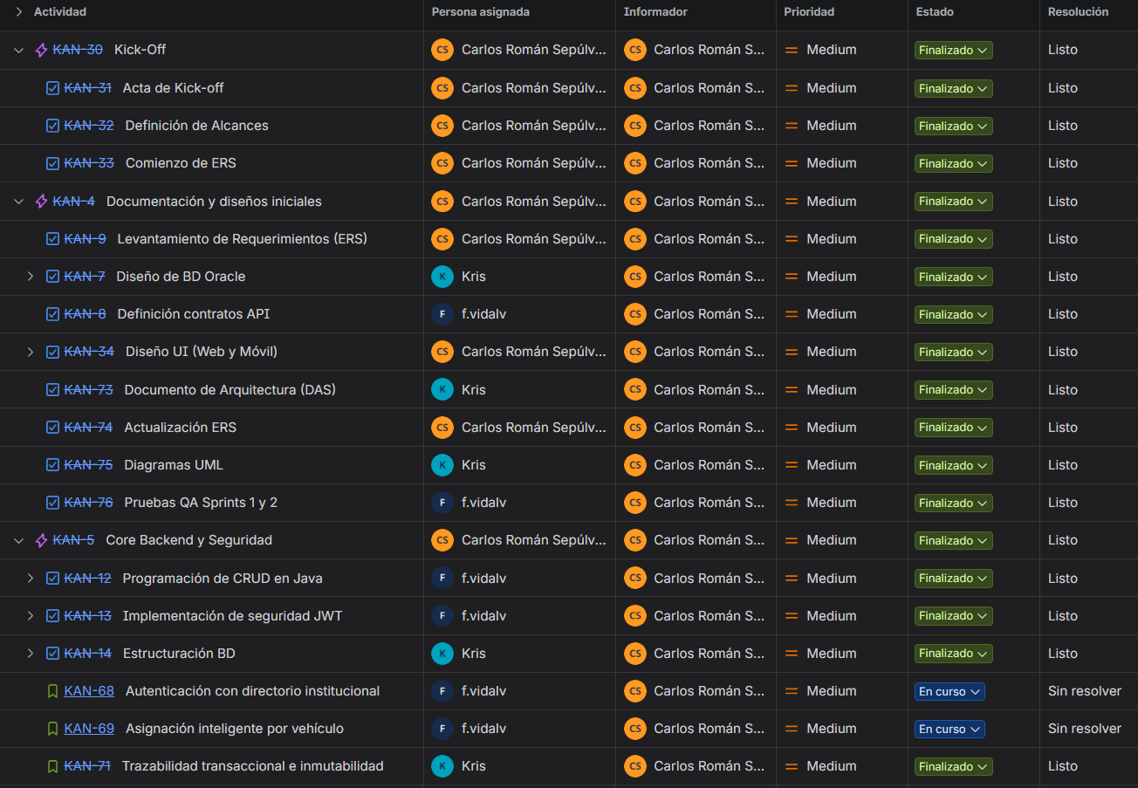
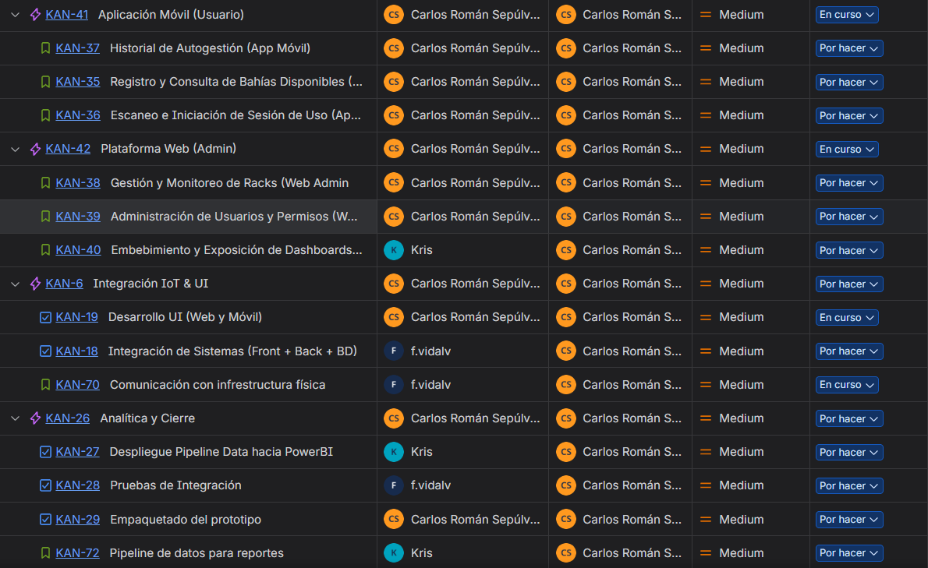

4.1.4 Carta Gantt (Cronograma de Sprints)
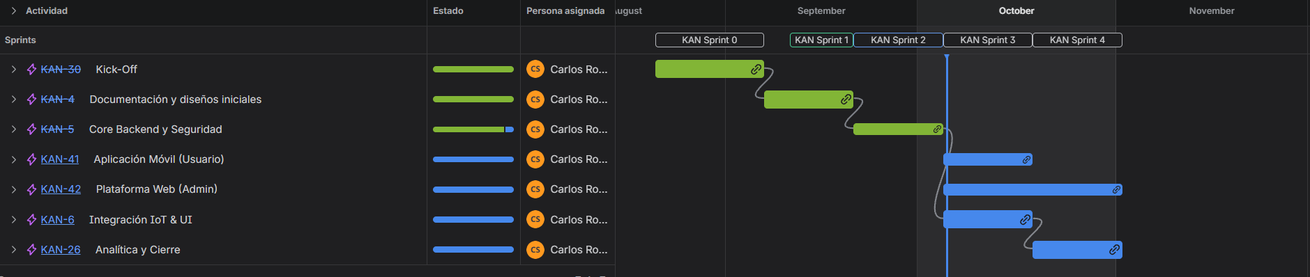

4.1.5 Resumen Costos del Desarrollo del Proyecto
El siguiente resumen detalla la estimación de costos asociados a la fase de construcción (CAPEX) del sistema OmniDock. Los costos se calculan en base a la estimación de esfuerzo en Horas-Hombre (HH) requeridas para la ejecución de las tareas en cada etapa de la metodología en sprint, asignadas a los perfiles profesionales del equipo.

1. Costo Total Base Esfuerzo Hora-Hombre (Por Rol)

La tarifa por hora se ha fijado según el valor de mercado para perfiles de ingeniería especializada, considerando una dedicación estimada de 300 horas por integrante para cubrir el ciclo completo.

Rol Profesional | Asignado | Esfuerzo Estimado (HH) | Valor Hora-Hombre (CLP) | Costo Total (CLP)
Líder de Proyecto y UI/UX | Carlos Román | 300 HH | $20.000 | $6.000.000
Arquitectura de Datos y BI | Crisler Romero | 300 HH | $22.000 | $6.600.000
Desarrollador Backend e Integración de APIs | Felipe Vidal | 300 HH | $20.000 | $6.000.000
TOTAL CAPEX (Desarrollo) |  | 900 HH |  | $18.600.000

2. Desglose de Costos por Fase del Proyecto

El esfuerzo total se distribuye secuencialmente a lo largo de cada sprint definido en el plan de trabajo:

Sprint | Descripción | Esfuerzo (HH) | Costo Estimado (CLP)
Sprint 1 | Levantamiento de Requerimientos, modelo de datos y contratos API (ERS). | 225 HH | $4.650.000
Sprint 2 y 3 | Desarrollo Backend (Java), Base de Datos (Oracle), arquitectura (DAS), simulación IoT (Mocks) y Frontend. | 450 HH | $9.300.000
Sprint 4 | Despliegue del pipeline analítico en Power BI, pruebas de calidad (QA) finales y empaquetado. | 225 HH | $4.650.000
TOTAL |  | 900 HH | $18.600.000

3. Costos Operativos (OPEX) y Licenciamiento

Al tratarse de una plataforma SaaS, la operación recurrente conlleva gastos en infraestructura. Sin embargo, en concordancia con la definición de alcance de este proyecto, los siguientes costos se mitigarán utilizando entornos académicos gratuitos durante la fase de prototipado:

- Alojamiento en Nube (máquina virtual en Oracle Cloud): $0 (Capa gratuita / Fuera de alcance comercial).

- Motor de Base de Datos Transaccional (Oracle Autonomous Database en Oracle Cloud): $0 (Capa gratuita).

- Licenciamiento Analítico (Power BI): $0 (Uso de licencias educativas institucionales).

- Hardware Físico: $0 (Simulación por software; compra y ensamblaje fuera de alcance).

4.2 Plan de Control de Cambio
Bajo el enfoque Ágil, el proyecto abraza el cambio. Las solicitudes de modificaciones funcionales o estructurales serán evaluadas e integradas al Product Backlog en Jira. Al inicio de cada Sprint, el equipo seleccionará y priorizará los cambios según su impacto en el valor del producto, limitando modificaciones críticas en la base de datos solo a las primeras iteraciones para evitar refactorizaciones masivas.

5. Anexos

5.1 Actas de Proyecto
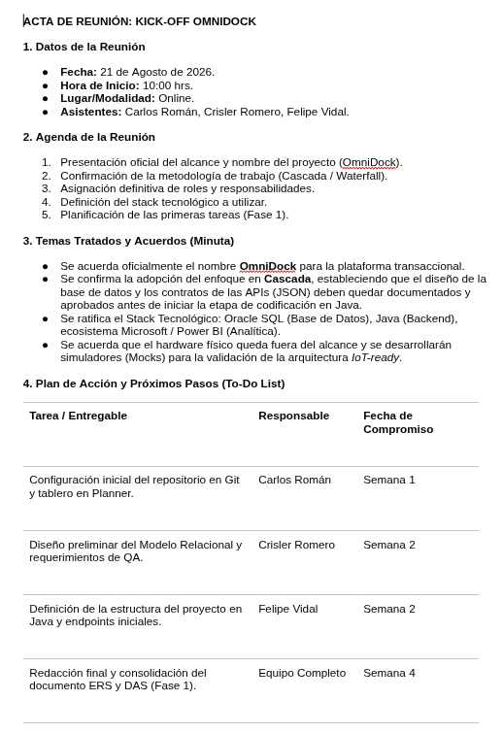
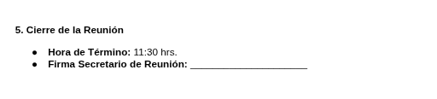
Figura 5.1: Acta de la reunión de kick-off del 21/08/2026. El original está en docs/sprint-0 del repositorio.

5.2 Matriz Especificación de Requerimientos
La siguiente matriz consolida los requisitos funcionales y no funcionales definidos para OmniDock, permitiendo identificar de manera estructurada cada requerimiento junto con su descripción correspondiente.

ID | Tipo | Nombre | Descripción / Especificación
RF-01 | Funcional | Autenticación | El sistema debe validar la identidad del usuario y su rol mediante el directorio institucional.
RF-02 | Funcional | Asignación | Al validar el acceso, el sistema debe asignar un espacio disponible según el tipo de vehículo registrado.
RF-03 | Funcional | Comunicación IoT | La API Java debe recibir y emitir confirmaciones de apertura y cierre de bahías mediante la comunicación con los simuladores IoT.
RF-04 | Funcional | Trazabilidad | Cada evento transaccional debe registrarse en Oracle SQL con sello de tiempo, impidiendo borrados físicos.
RF-05 | Funcional | Reportería | Un pipeline de datos debe transformar la información transaccional en un modelo dimensional (vistas en estrella en Oracle) y cargarla en Power BI.
RF-06 | Funcional | Consulta de Bahías Disponibles | La aplicación móvil debe permitir visualizar en tiempo real la disponibilidad de espacios en los racks mediante un listado de bahías agrupadas por ubicación.
RF-07 | Funcional | Escaneo e Inicio de Sesión | La aplicación móvil debe permitir leer códigos QR para solicitar la asignación o liberación del candado de estacionamiento.
RF-08 | Funcional | Historial de Autogestión | La aplicación móvil debe permitir al usuario consultar su historial de uso, incluyendo ingresos, salidas, permanencia y ubicación.
RF-09 | Funcional | Gestión y Monitoreo de Racks | El panel web debe permitir a los administradores visualizar en tiempo real el estado operativo de cada bahía/rack: Disponible, Reservada, Ocupada o Fuera de Servicio.
RF-10 | Funcional | Administración de Usuarios y Permisos | La plataforma web debe permitir la gestión centralizada de perfiles y roles mediante RBAC, permitiendo habilitar o bloquear accesos de usuarios.
RF-11 | Funcional | Embebimiento y Exposición de Dashboards | La interfaz web administrativa debe integrar la visualización de dashboards analíticos de Power BI, permitiendo aplicar filtros y consultar indicadores sin salir de la plataforma.
RNF-01 | No funcional | Tiempo de respuesta | La validación de credenciales y respuesta de la API para emitir la orden de apertura no debe superar los 2 segundos bajo carga normal.
RNF-02 | No funcional | Concurrencia | Oracle SQL y el backend Java deben soportar peticiones concurrentes provenientes de la aplicación móvil y Web Admin sin generar deadlocks en la asignación de espacios.
RNF-03 | No funcional | Actualización Web | Los cambios de estado de una bahía deben reflejarse en el panel administrativo en un máximo de 3 segundos.
RNF-04 | No funcional | Seguridad mediante Token | La comunicación con la API debe asegurarse mediante tokens, por ejemplo JWT.
RNF-05 | No funcional | Control de Roles | El sistema debe aplicar RBAC estricto, impidiendo que usuarios finales accedan a funcionalidades administrativas.
RNF-06 | No funcional | Integridad Transaccional | Oracle SQL debe garantizar propiedades ACID para evitar la asignación duplicada de un mismo espacio físico.
RNF-07 | No funcional | Disponibilidad | El backend y la base de datos desplegados en Oracle Cloud deben apuntar a un uptime del 99 % durante la evaluación académica.
RNF-08 | No funcional | Mantenibilidad | El código Java debe utilizar un patrón arquitectónico estructurado que permita incorporar nuevas categorías de vehículos sin afectar significativamente la lógica existente.
RNF-09 | No funcional | Portabilidad | El backend y la base de datos deben poder desplegarse en máquinas virtuales o servicios de contenedores estandarizados de Oracle Cloud.

5.3 Diagrama de Casos de Uso General
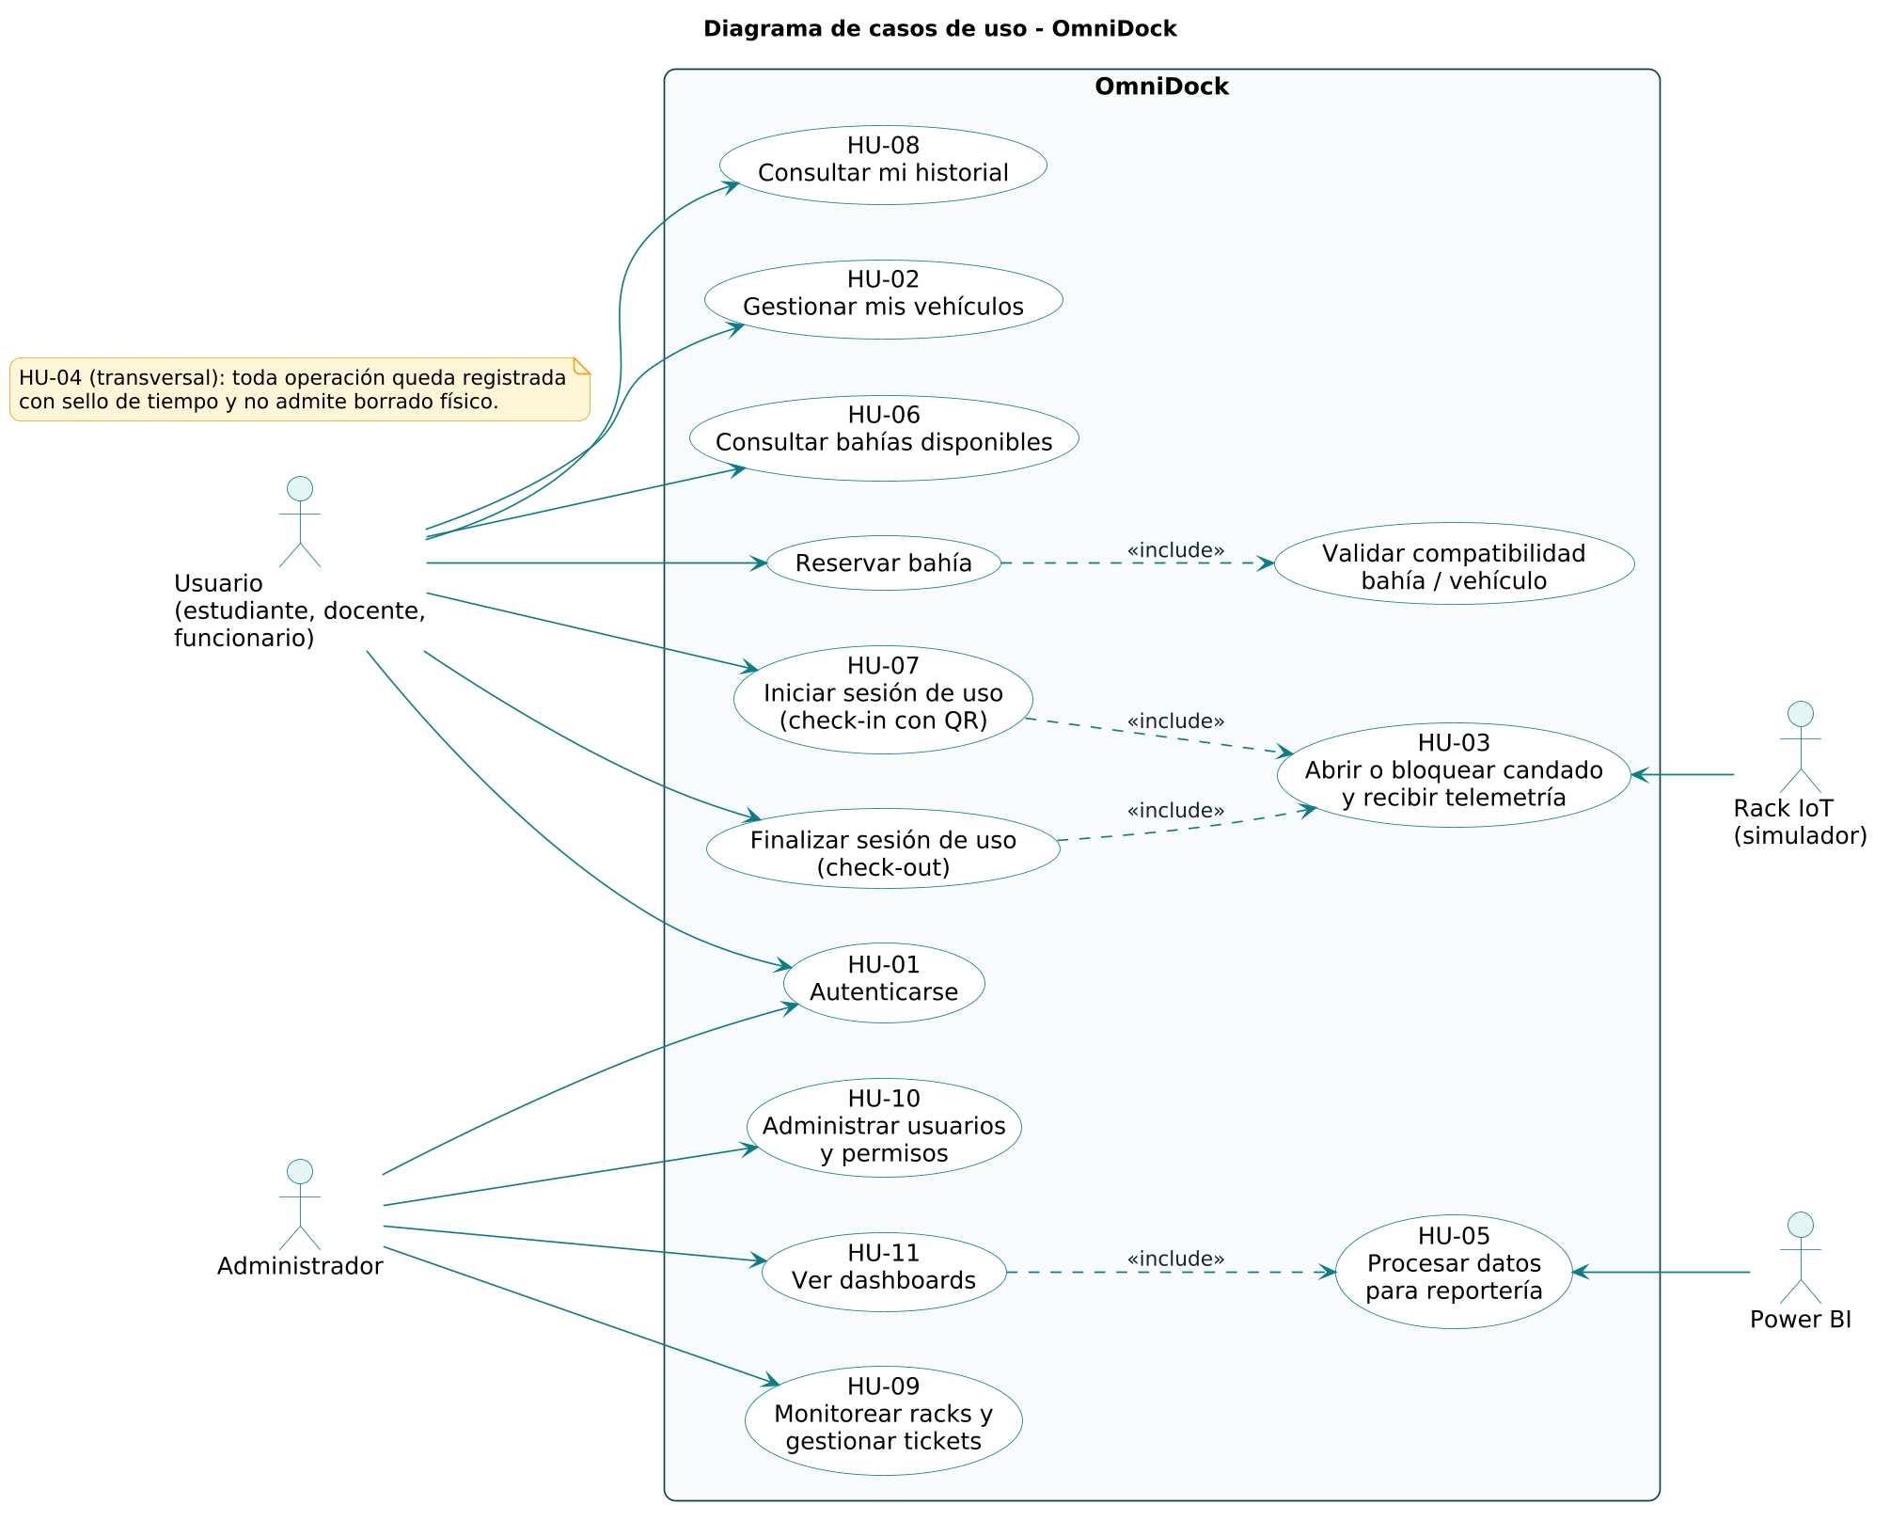
Figura 5.3: Diagrama de casos de uso general de OmniDock. Cada caso lleva el identificador de su historia de usuario; la HU-04 (trazabilidad e inmutabilidad) es transversal a todos.

5.4 Historias de Usuario y Criterios de aceptación

HU-01 Autenticación con Directorio Institucional
RF-01
Descripción | Como usuario de la institución (estudiante/funcionario), quiero iniciar sesión utilizando mis credenciales habituales, para acceder a la plataforma sin necesidad de crear y memorizar una nueva cuenta.
Criterios de aceptación | - Dado que un usuario ingresa sus credenciales, cuando el backend consulta el directorio institucional, entonces se valida su identidad y rol.  - Dado que las credenciales son correctas, cuando se aprueba el acceso, entonces el sistema genera y devuelve un token de seguridad (JWT) válido.

HU-02 Asignación Inteligente por Vehículo
RF-02
Descripción | Como usuario de micromovilidad, quiero que el sistema asigne un espacio basándose en el tipo de vehículo que poseo, para asegurar que mi bicicleta o scooter encaje físicamente en el rack.
Criterios de aceptación | - Dado que el usuario visualiza el listado completo de bahías disponibles y no tiene un vehículo tipo "Scooter" registrado en su perfil, cuando presiona el botón "Reservar" en una bahía exclusiva para ese tipo de vehículo, entonces el sistema bloquea la asignación y despliega una alerta superior indicando: "Esta bahía es para scooter. Registra un vehículo compatible en la pestaña Vehículos."  - Dado que el usuario tiene registrado un vehículo tipo "Bicicleta" en su perfil, cuando presiona el botón "Reservar" en una bahía diseñada y habilitada para bicicletas, entonces el sistema aprueba la solicitud, genera la reserva y actualiza la disponibilidad.

HU-03 Comunicación con Infraestructura Física
RF-03
Descripción | Como administrador de infraestructura, quiero que la API central se comunique bidireccionalmente con los tótems, para que las aperturas y cierres físicos ocurran de forma automatizada.
Criterios de aceptación | - Dado que se solicita abrir un candado desde la app, cuando la API emite la instrucción, entonces el simulador IoT recibe la señal JSON y simula la apertura.  - Dado que ocurre un error físico en el rack, cuando el simulador envía la alerta, entonces la API cambia el estado de esa bahía a "Fuera de Servicio".

HU-04 Trazabilidad Transaccional e Inmutabilidad
RF-04
Descripción | Como auditor de sistemas, quiero que cada evento de uso quede registrado de forma inmutable con su respectivo sello de tiempo, para evitar alteraciones de datos o borrados accidentales.
Criterios de aceptación | - Dado que ocurre cualquier transacción, cuando Oracle SQL guarda el dato, entonces se registra automáticamente el timestamp del servidor.  - Dado que se intenta eliminar un registro histórico, cuando se ejecuta la orden, entonces el sistema aplica un borrado lógico, impidiendo el DELETE físico.

HU-05 Pipeline de Datos para Reportería
RF-05
Descripción | Como admin, quiero que el sistema procese automáticamente la información transaccional hacia un modelo dimensional, para poder consumir métricas operativas en Power BI.
Criterios de aceptación | - Dado que el sistema acumula datos transaccionales, cuando se consultan las vistas del modelo en estrella, entonces entregan las dimensiones y los hechos actualizados.  - Dado que las vistas responden sin errores, cuando Power BI actualiza el conjunto de datos, entonces los dashboards reflejan los nuevos indicadores.

HU-06 Registro y Consulta de Bahías Disponibles
RF-06
Descripción | Como usuario de la aplicación móvil, quiero visualizar un listado de las bahías por ubicación y su disponibilidad, para identificar rápidamente dónde puedo estacionar mi vehículo.
Criterios de aceptación | - Dado que el usuario ingresa a la vista principal, cuando se carga el listado, entonces el sistema muestra las bahías agrupadas por ubicación junto con su estado actualizado.  - Dado que una ubicación tiene varias bahías, cuando el usuario visualiza el listado, entonces cada bahía muestra su código y tipo de espacio, y cada ubicación indica la cantidad de bahías libres.  - Dado que una bahía se encuentra disponible u ocupada, cuando el usuario consulta el listado, entonces su estado se presenta de forma visible para facilitar su identificación.  - Dado que el usuario selecciona una bahía disponible, cuando accede a su detalle, entonces el sistema muestra la información necesaria para continuar con el proceso de reserva.

HU-07 Escaneo e Iniciación de Sesión de Uso
RF-07
Descripción | Como usuario de la aplicación móvil, quiero leer códigos QR en los tótems, para solicitar la asignación o liberación del candado de estacionamiento.
Criterios de aceptación | - Dado que el usuario lee un QR válido, cuando el sistema procesa la solicitud, entonces el backend válida la reserva vigente, libera el cerrojo y registra la transacción ACTIVA  - Dado que el QR es inválido o el rack está fuera de servicio, cuando se intenta leer, entonces la app despliega un mensaje de error claro.

HU-08 Historial de Autogestión
RF-08
Descripción | Como usuario final, quiero consultar mi historial personal de uso de estacionamientos (ingresos, salidas, tiempos de permanencia y ubicación), para llevar un control de mi actividad.
Criterios de aceptación | - Dado que el usuario accede a la app, cuando selecciona "Historial", entonces visualiza una lista cronológica de sus sesiones.  - Dado que una sesión finaliza, cuando se registra la salida, entonces el registro se refleja inmediatamente mostrando fecha, duración y rack.

HU-09 Gestión y Monitoreo de Racks
RF-09
Descripción | Como administrador institucional, quiero visualizar en el panel web el estado operativo en tiempo real de cada bahía, para reaccionar ante problemas logísticos del recinto.
Criterios de aceptación | - Dado que el administrador accede al panel, cuando revisa la infraestructura, entonces visualiza el estado en tiempo real de todas las bahías.  - Dado que ocurre un incidente, cuando selecciona una bahía, entonces el sistema le permite cambiar manualmente su estado a "Fuera de Servicio".

HU-10 Administración de Usuarios y Permisos
RF-10
Descripción | Como administrador de la plataforma, quiero gestionar de forma centralizada los perfiles y roles de usuario (RBAC), para habilitar o bloquear accesos a los distintos miembros de la institución.
Criterios de aceptación | - Dado que un usuario pierde su credencial, cuando el administrador cambia su estado a "Bloqueado", entonces el sistema deniega el inicio de sesión.  - Dado que se requiere otorgar permisos a un funcionario, cuando se edita el perfil, entonces el sistema actualiza el rol exitosamente.

HU-11 Embebimiento y Exposición de Dashboards
RF-11
Descripción | Como administrador institucional, quiero visualizar los dashboards analíticos de Power BI integrados en la interfaz web, para analizar los datos históricos y planificar expansiones.
Criterios de aceptación | - Dado que el administrador ingresa a la sección de analítica, cuando la vista carga, entonces el dashboard se despliega embebido sin login extra.  - Dado que el usuario interactúa con el dashboard, entonces los filtros de inteligencia de negocios responden reflejando el rendimiento histórico.

5.5 Prototipado de Software
Para representar las interfaces de usuario de OmniDock se desarrollaron mockups de alta fidelidad utilizando Figma. Debido al enfoque ágil adoptado por el proyecto, el diseño de las interfaces se realizó de manera iterativa durante los distintos sprints, refinando los prototipos de acuerdo con las historias de usuario y requisitos definidos. A continuación, se presentan los principales mockups correspondientes a la aplicación móvil y a la plataforma web administrativa.
Los mockups corresponden al diseño del Sprint 2 (KAN-34). La pantalla de perfil y el uso de NFC quedaron fuera del alcance del prototipo: en las imágenes aún se ve la pestaña Perfil, que se reemplaza por Vehículos, y la pantalla "Mi estacionamiento" menciona el lector NFC, que no se construye. El mockup "Detalle de reserva" indica 10 minutos; el prototipo usa la ventana de reserva configurada en el backend (15 minutos). La interfaz se desarrolla siguiendo este diseño en el Sprint 3 (KAN-19).

5.5.1 Mockups Aplicación Móvil
Autenticación  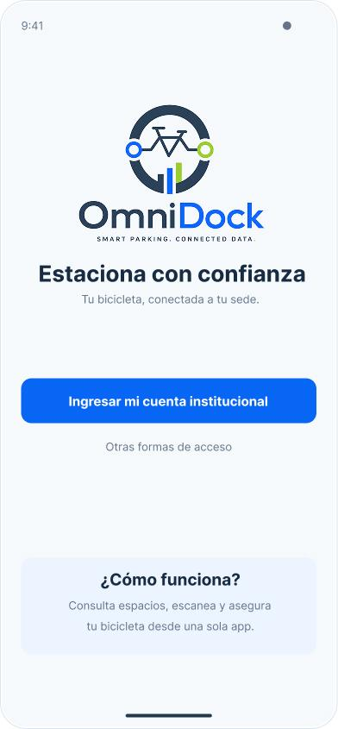  Permite al usuario acceder a OmniDock mediante su cuenta institucional. | Disponibilidad de Bahías  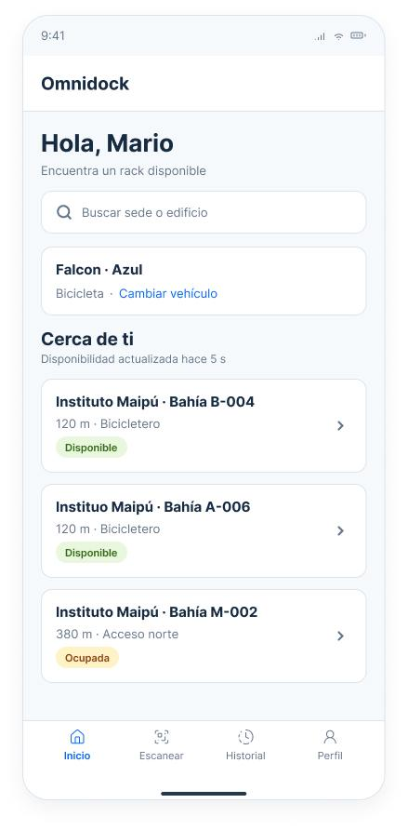  Permite visualizar las bahías por ubicación, su disponibilidad y el vehículo seleccionado para realizar una reserva.

Detalle de Reserva  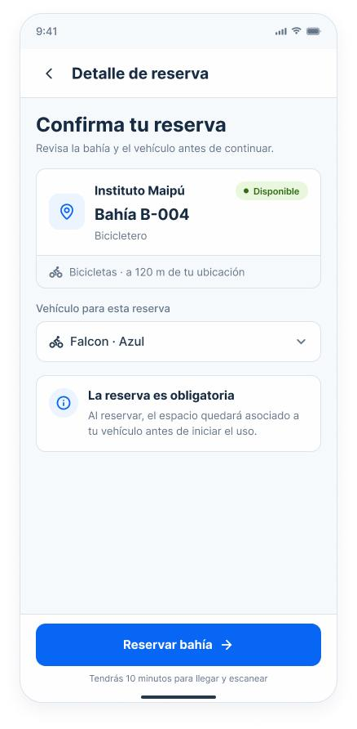  Permite revisar la bahía y el vehículo seleccionado antes de confirmar la reserva. | Reserva pendiente  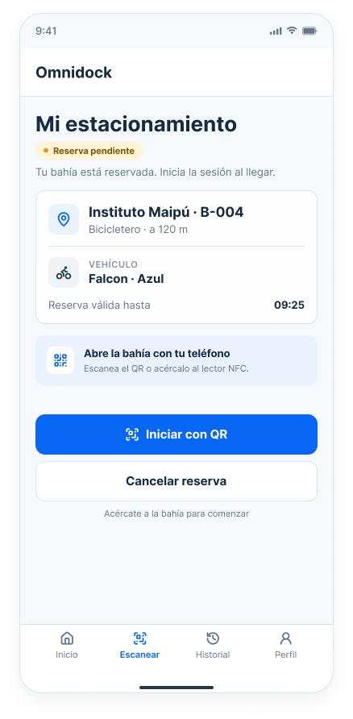  Muestra la reserva activa y permite iniciar el uso de la bahía mediante código QR, o cancelar la reserva.

Escanear QR  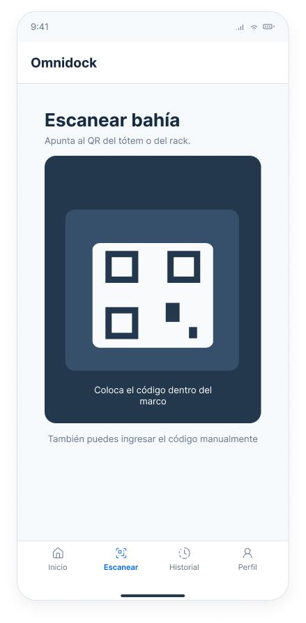  Permite escanear el código QR de la bahía para iniciar el estacionamiento. | Sesión activa  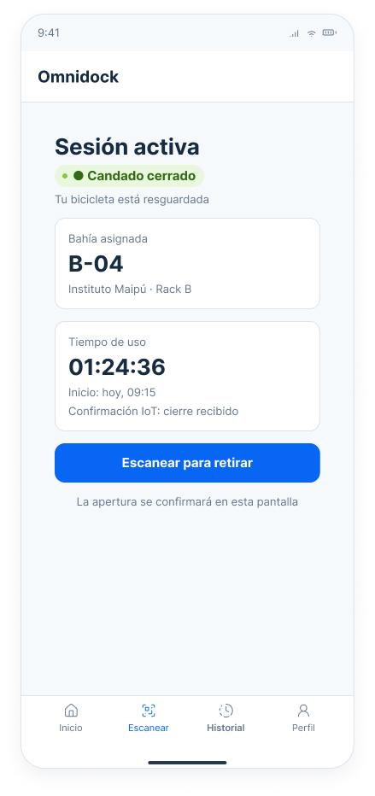  Muestra el estado de la sesión de estacionamiento y permite iniciar el proceso de retiro del vehículo.

Sesión Finalizada  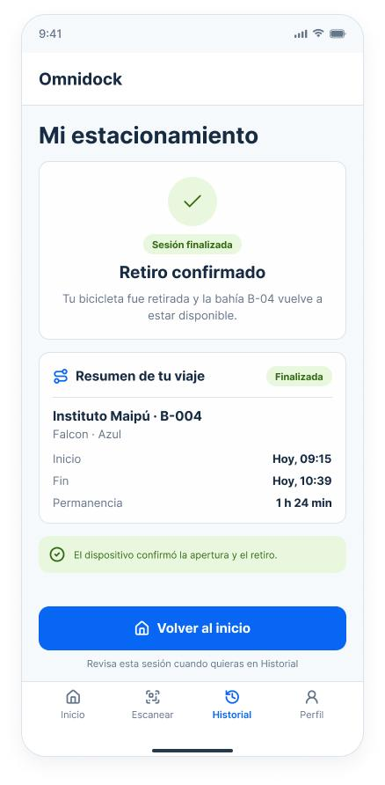  Confirma la finalización del estacionamiento y presenta un resumen de la sesión realizada. | Historial  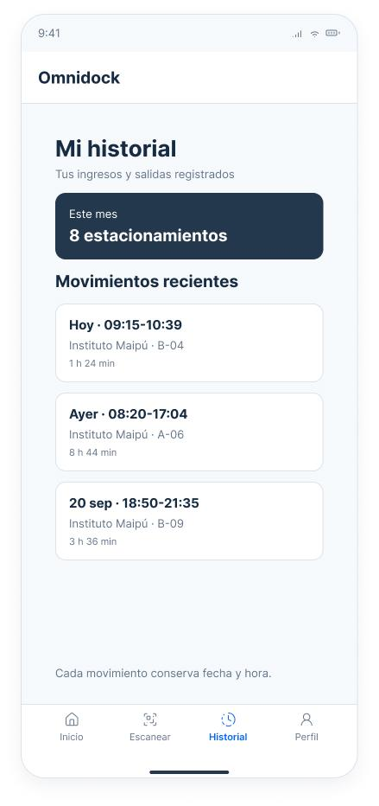  Permite consultar los estacionamientos realizados anteriormente y revisar su información principal.

Gestión de Vehículos
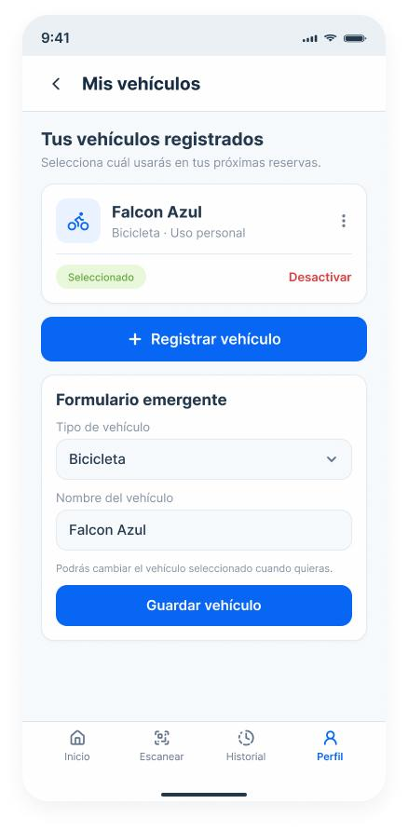
Permite visualizar, registrar y administrar los vehículos asociados al usuario.

5.5.2 Mockups Plataforma Web Administrativa
Monitoreo de Racks
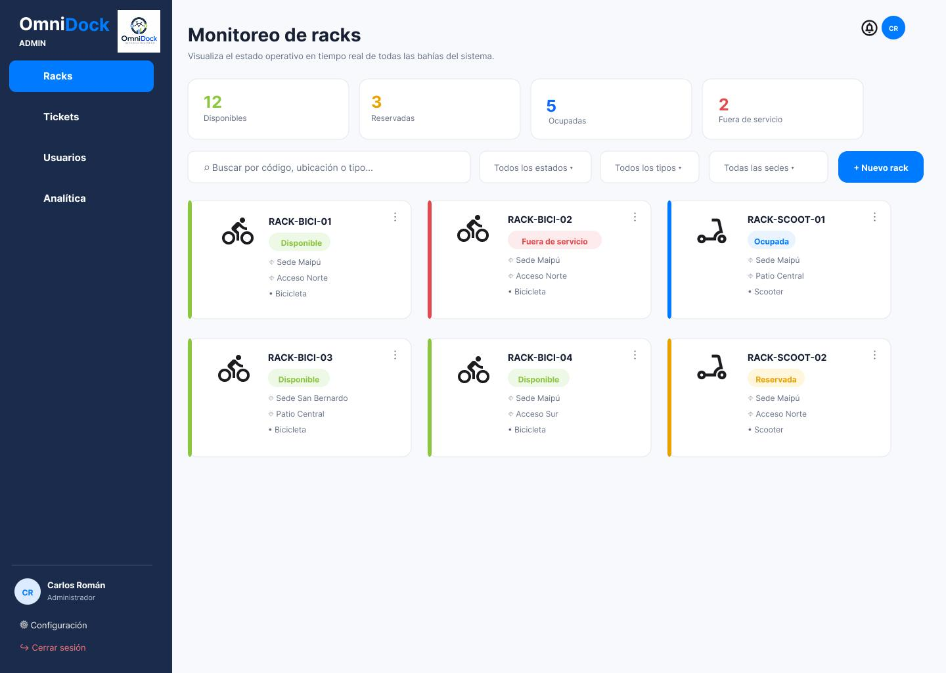
Permite visualizar y monitorear el estado operativo de las bahías, identificando aquellas disponibles, reservadas, ocupadas o fuera de servicio.
Gestión de tickets
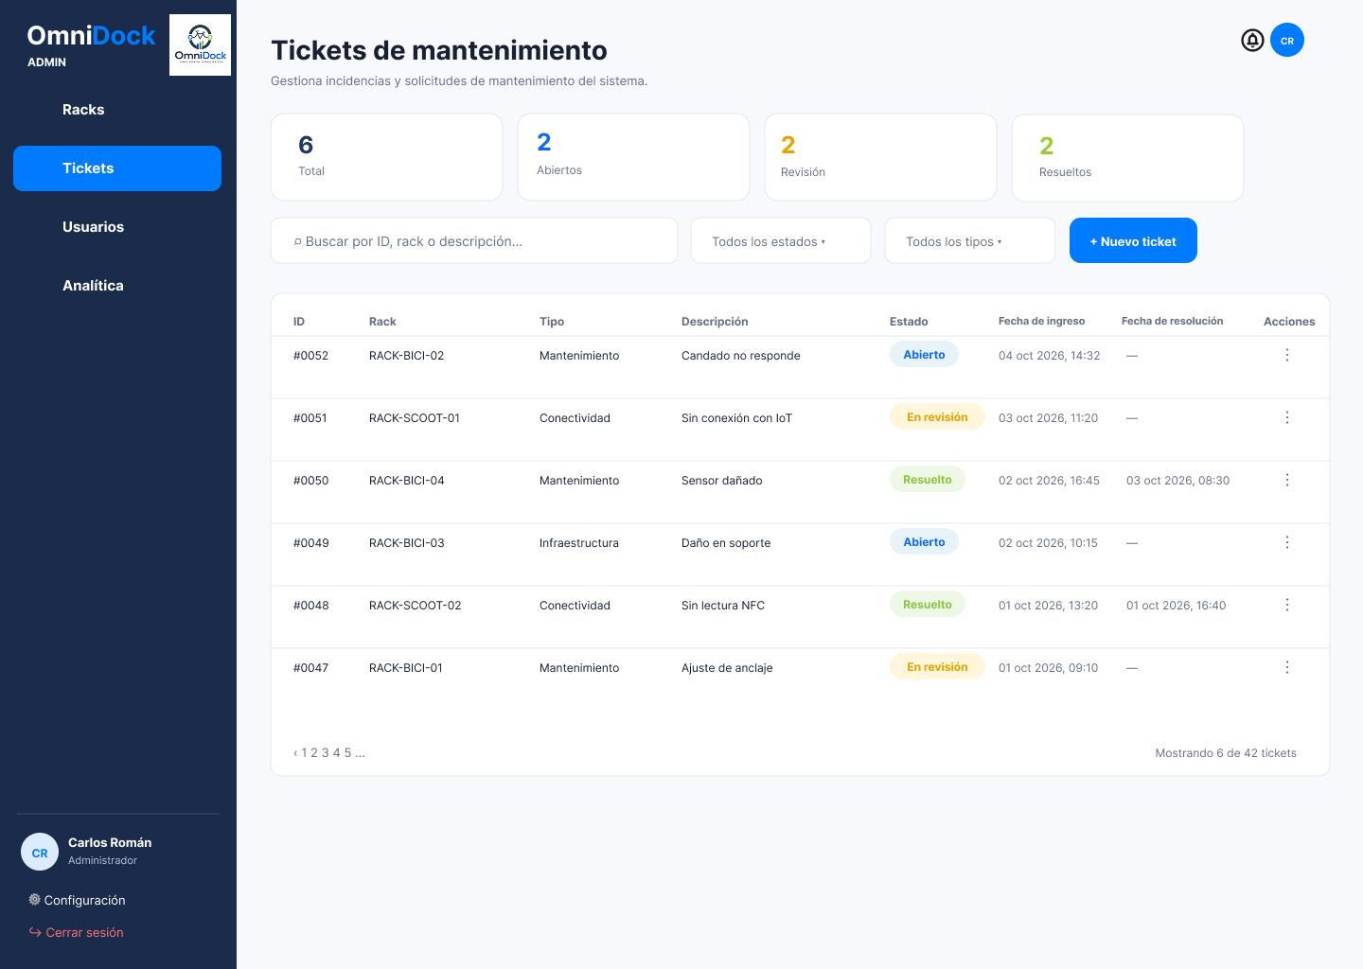
Permite visualizar y gestionar los tickets asociados a incidencias y mantenimiento de las bahías del sistema.
Gestión de Usuarios
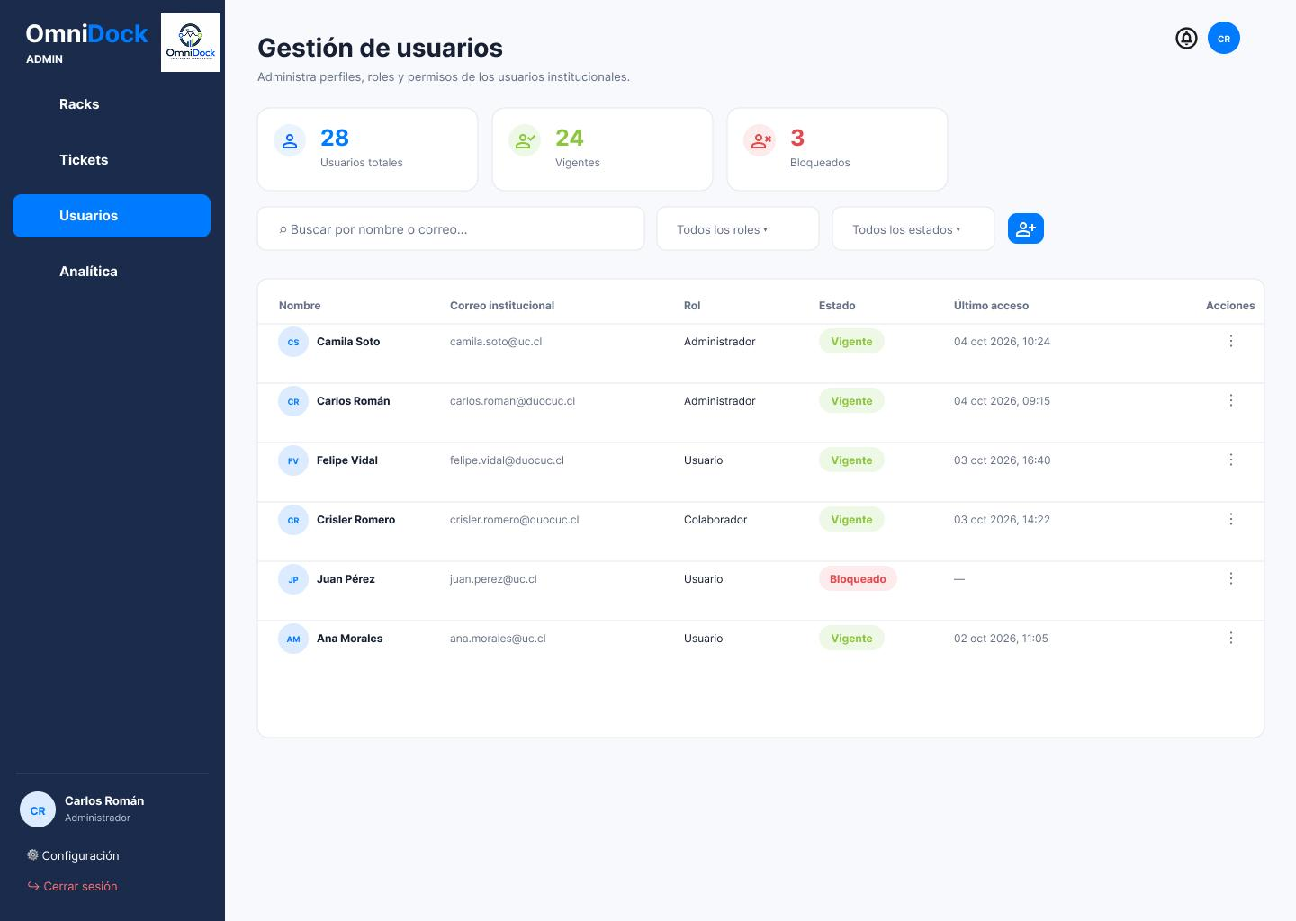
Permite administrar los usuarios de la plataforma, sus roles, permisos y estado de acceso al sistema.
Analítica
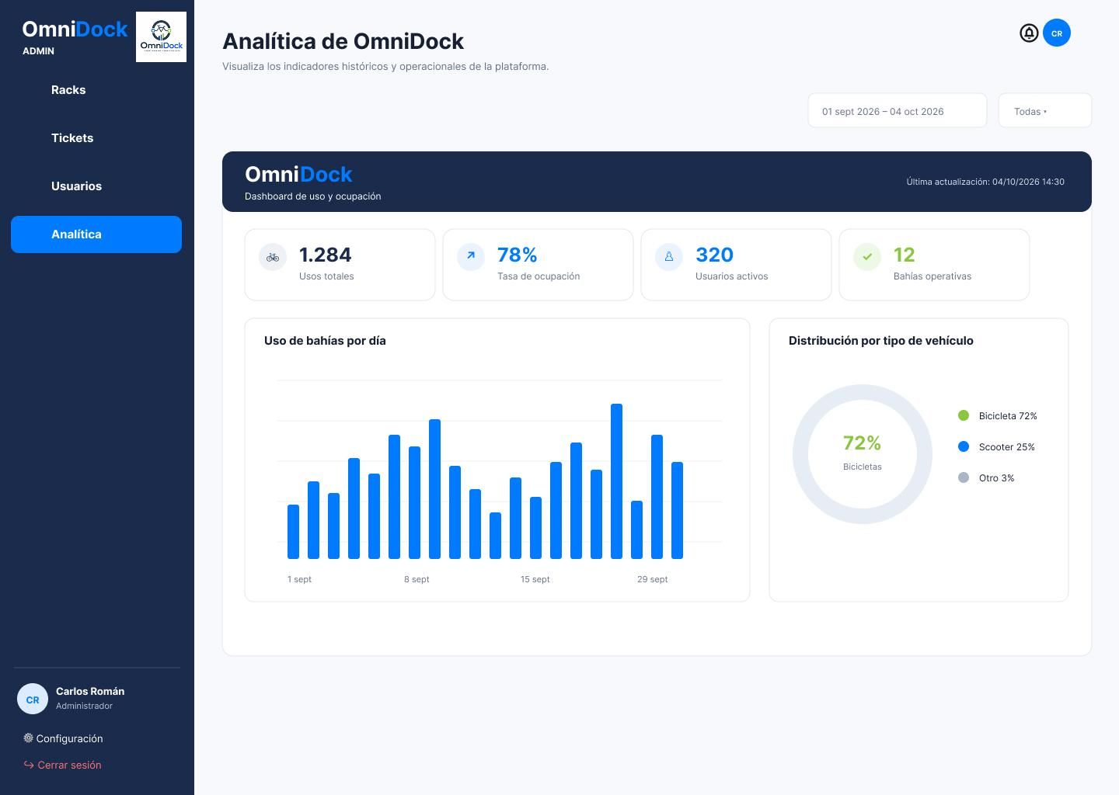
Permite visualizar indicadores y métricas de uso de OmniDock mediante la integración de dashboards de Power BI.

5.6 Resultado Análisis de Calidad Prototipado No funcional del Sistema
Con el propósito de evaluar la calidad no funcional de las interfaces propuestas para OmniDock, se realizó una revisión de los mockups correspondientes a la aplicación móvil y a la plataforma web administrativa. El análisis considera aspectos de consistencia visual, legibilidad, navegación, claridad de las acciones, retroalimentación del sistema y correspondencia con las funcionalidades definidas en el ERS.

Criterio de evaluación | Aplicación móvil | Web administrativa | Observación
Consistencia visual | Cumple | Cumple | Se mantiene una línea gráfica uniforme entre las diferentes pantallas.
Legibilidad | Cumple | Cumple | Los textos, títulos y elementos principales presentan una jerarquía visual clara.
Consistencia de navegación | Cumple | Cumple | La navegación mantiene una estructura reconocible entre las distintas vistas.
Claridad de acciones principales | Cumple | Cumple | Las acciones principales se encuentran representadas mediante botones y elementos identificables.
Consistencia de componentes | Cumple | Cumple | Se reutilizan estilos similares para botones, tarjetas, campos e indicadores de estado.
Retroalimentación del estado del sistema | Cumple | Cumple | Las interfaces representan estados relevantes como disponibilidad, reserva, sesión activa y estado de las bahías.
Prevención de acciones incorrectas | Cumple | Cumple | El diseño contempla restricciones visuales y estados que permiten distinguir acciones disponibles y no disponibles.
Correspondencia con RF/HU | Cumple | Cumple | Los mockups representan las principales funcionalidades definidas para la aplicación móvil y la plataforma administrativa.
Organización de la información | Cumple | Cumple | La información se distribuye según la función principal de cada pantalla.
Diferenciación de estados | Cumple | Cumple | Los diferentes estados son identificables mediante etiquetas, textos e indicadores visuales.
Adaptación al dispositivo objetivo | Cumple | Cumple | La aplicación móvil está diseñada para dispositivos móviles y el panel administrativo para escritorio/web.
Accesibilidad básica | Parcial | Parcial | Los mockups consideran legibilidad y jerarquía visual, pero no se ha realizado una evaluación formal de accesibilidad.

Aplicación móvil: Los mockups presentan un flujo coherente para las principales operaciones del usuario, incluyendo autenticación, consulta de bahías, reserva, escaneo QR, inicio y finalización de la sesión, historial y gestión de vehículos. La interfaz mantiene consistencia visual y permite identificar las principales acciones y estados del sistema.
Plataforma web administrativa: Los mockups organizan las funciones administrativas en las vistas de monitoreo de racks, gestión de tickets, gestión de usuarios y analítica. La estructura permite diferenciar las tareas operativas y visualizar los distintos estados relevantes para la administración del sistema.
Como resultado del análisis, los prototipos desarrollados para OmniDock presentan un nivel satisfactorio de calidad no funcional. Tanto la aplicación móvil como la plataforma web administrativa mantienen consistencia visual, una organización clara de la información y una adecuada representación de las principales acciones y estados del sistema. Como oportunidad de mejora, se identifica la necesidad de realizar una evaluación formal de accesibilidad y continuar refinando las diferencias detectadas entre los mockups y la aplicación construida durante los siguientes sprints.

5.7 Matriz de Control de Cambios
Registro de los cambios funcionales, estructurales y de gestión evaluados por el equipo según el plan de control de cambios (sección 4.2). Cada cambio nuevo se ingresa al Product Backlog en Jira y se agrega a esta matriz al cierre del sprint en que se resuelve.
ID | Fecha | Cambio | Motivo | Artefactos afectados | Estado
CC-01 | 09/09/2026 | Metodología del proyecto: de cascada a ágil (Scrum adaptado), con trabajo organizado en sprints. | Indicación del docente: con cascada el proyecto no alcanzaba a terminarse en el plazo dado. El enfoque ágil permite además manejar la incertidumbre sobre el alcance final y la integración con hardware simulado. | ERS v1.1 (plan de proyecto); planificación por sprints. | Implementado
CC-02 | Sprint 1 (09/2026) | Herramienta de gestión: de Planner a Jira. | Contar con backlog, épicas y sprints en una sola herramienta. | Tablero del proyecto; Product Backlog y Sprint Backlog. | Implementado
CC-03 | Sprint 2 (21/09 al 04/10) | Borrado lógico de vehículos: columna ESTADO_VEHICULO (ACTIVO / INACTIVO) en la tabla VEHICULO. | Conservar el historial de uso; no se eliminan registros (HU-04). | Base de datos (01_ddl.sql), backend y ERS v1.2 (modelo de datos y contratos API). | Implementado
CC-04 | Sprint 2 (21/09 al 04/10) | La reserva registra el vehículo (ID_VEHICULO en RESERVA) y todo uso exige una reserva previa (ID_RESERVA obligatorio en TRANSACCION_USO). | Validar la compatibilidad entre vehículo y bahía al reservar y mantener la trazabilidad de reserva a uso. | Base de datos (01_ddl.sql), backend y ERS v1.2. | Implementado
CC-05 | 02/10/2026 | Alineación del ERS con el modelo de datos y los contratos API implementados. | El documento debía reflejar lo construido en los sprints 1 y 2. | ERS v1.2. | Implementado
CC-06 | 02/10/2026 | Recarga de la base de datos: identidades sin caché (NOCACHE ORDER), ID explícitos en los tres catálogos y fechas en UTC. | Defectos detectados en QA: faltaba el estado FUERA_DE_SERVICIO con ID 4 (DEF-01) y había datos duplicados e incoherentes (DEF-02). | Scripts 01_ddl.sql y 02_insert.sql; DAS v1.0 (vista de desarrollo). | Implementado y verificado por API
CC-07 | 03/10/2026 | Despliegue: de Microsoft Azure a Oracle Cloud (Oracle Autonomous Database y máquina virtual para el backend). | La base de datos ya opera en Oracle Autonomous Database; se deja toda la infraestructura en una sola nube. | ERS v1.2, DAS v1.0 y diagrama de despliegue. | Documentado; despliegue del backend proyectado
CC-08 | 03/10/2026 | HU-06: la disponibilidad se muestra como listado por sector y no como mapa. | Alinear los criterios de aceptación con la API y con el diseño de la interfaz. | ERS v1.2 (HU-06 y requisito no funcional asociado). | Implementado
CC-09 | 03/10/2026 | Rol Colaborador definido como usuario interno (funcionario), con los mismos permisos que el usuario final. | El rol existía en el catálogo de la base de datos y no estaba definido en el ERS. | ERS v1.2 (usuarios del sistema) y diagrama de casos de uso. | Implementado
CC-10 | 03/10/2026 | Scripts de base de datos en SQL plano y renumerados: 00_drop, 01_ddl, 02_insert y 03_verificar. | Simplificar la creación y el poblado de la base, sin bloques PL/SQL. | Carpeta database y README del proyecto. | Implementado
CC-11 | 02/10/2026 | Ampliar la ventana de reserva, hoy de 15 minutos (parámetro RESERVA_MINUTOS). | Solicitud del equipo; el nuevo valor está por definir. | Backend (parámetro), frontend, ERS y DAS. | Solicitado; por planificar
CC-12 | 04/10/2026 | Restricciones CHECK en los estados de usuario, reserva, uso y ticket. | Observación de QA del Sprint 1: los estados no estaban restringidos en la base. | Base de datos (01_ddl.sql y 03_verificar.sql) y DAS. | Implementado
CC-13 | 04/10/2026 | Capa analítica: modelo en estrella con 8 vistas y consultas de indicadores (KAN-51). | Base del pipeline hacia Power BI (HU-05). | Base de datos (04_vistas_bi.sql y 05_consultas_bi.sql) y DAS. | Implementado; falta conectar Power BI
CC-14 | 04/10/2026 | Criterios de aceptación de la HU-02 ajustados al comportamiento definido en la API y en el diseño de la interfaz. | Observación de QA del Sprint 1. | ERS (anexo 5.4). | Implementado
CC-15 | 04/10/2026 | Se retiran del ERS tres anexos de la plantilla: análisis de calidad de los diagramas de modelamiento, planilla de entregables y matriz EDT de esfuerzo. | No aplican a un proyecto ágil: esa información está en la revisión de los diagramas, en los entregables de cada sprint y en la sección 4.1.5. | ERS (anexos renumerados de 5.1 a 5.8). | Implementado
CC-16 | 04/10/2026 | La interfaz (app móvil y panel web) se construye siguiendo el diseño de Figma, sin pantalla de perfil ni NFC; la pestaña Perfil se reemplaza por Vehículos. | Perfil y NFC no forman parte de los requisitos del prototipo. | Frontend (KAN-19) y ERS (anexo 5.5). | Aprobado; el frontend se desarrolla en el Sprint 3
CC-17 | 05/10/2026 | RF-05 y HU-05: el pipeline de datos se implementa con vistas en estrella en Oracle (transformación) y la actualización de Power BI (extracción y carga), sin un proceso ETL separado. | Alinear el requisito con la capa analítica construida en el Sprint 2 (CC-13). | ERS (2.2, RF-05, anexos 5.2 y 5.4), DAS y README del proyecto. | Documentado; la conexión a Power BI es del Sprint 4
Tabla 5.7: Matriz de control de cambios al 05/10/2026. Los defectos DEF-01, DEF-02 y DEF-06 se detallan en el informe de QA de los sprints 1 y 2.

5.8 Especificación de Contratos API

Especificación de Contratos API RESTful - OmniDock v1
Módulo 1: Integración con Sistemas Externos
Este módulo define las interfaces de comunicación entre el backend de OmniDock y los sistemas ajenos a la plataforma (Identidad Institucional y Hardware IoT).
1.1 Autenticación Institucional (SSO / Prototipo)
- Método y Ruta: POST /api/v1/auth/login
- Descripción: Autentica al usuario en el sistema. En el entorno de prototipo, valida las credenciales contra la columna PASSWORD_PROTOTIPO de la tabla USUARIO. En entorno productivo, este endpoint delegará la validación al Directorio Externo (SSO).
- Request Body:
{
"emailInstitucional": "fvidal@institucion.cl",
"passwordPrototipo": "clave123"
}
- Response (200 OK):
{
"token": "eyJhbGciOi...",
"usuario": {
"idUsuario": 101,
"rut": "12.345.678-9",
"nombreCompleto": "Felipe Vidal",
"idRol": 2,
"estadoSincronizacion": "VIGENTE"
}
}

1.2 Comunicación Bidireccional IoT (Hardware de Bahías)
La integración con el simulador de hardware consta de dos vías de comunicación: la ingesta de telemetría (desde el dispositivo hacia OmniDock) y el envío de comandos operativos (desde OmniDock hacia el dispositivo).
A) Ingesta de Telemetría (Inbound)
- Método y Ruta: POST /api/v1/iot/telemetria
- Descripción: Recibe el estado periódico de los sensores del rack. El backend identifica el dispositivo por su direccionMac en la tabla DISPOSITIVO_IOT y registra el historial en LOG_EVENTO_IOT. El dispositivo debe enviar la cabecera X-IOT-KEY con la clave configurada en el backend; si falta o es incorrecta, responde 401. payloadRecibido debe ser un JSON válido de máximo 500 caracteres (400 si no lo es) y la MAC debe existir en DISPOSITIVO_IOT (404 si no está registrada). Si tipoEvento es ALERTA_FALLA, la bahía asociada pasa a FUERA_DE_SERVICIO.
- Request Body:
{
"direccionMac": "AA:BB:CC:11:22:33",
"tipoEvento": "LECTURA_SENSOR",
"payloadRecibido": "{\"candadoCerrado\": true, \"bateria\": 80, \"estadoConexion\": \"ONLINE\"}"
}
- Response (201 Created):
{
"idLog": 5043,
"mensaje": "Evento IoT registrado correctamente"
}
B) Comando de Apertura/Cierre (Outbound - Hacia el Simulador)
- Método y Ruta: POST /api/mock-iot/comando (Nota: Esta URL pertenecerá al servidor del simulador, no a la API principal del backend).
- Descripción: El backend consume este endpoint para enviarle la orden al rack físico (simulado) de abrir o cerrar el candado electromagnético al momento de iniciar o finalizar una transacción de uso. Comandos soportados: LIBERAR_CERROJO (check-in) y BLOQUEAR_CERROJO (check-out). El backend espera la respuesta un máximo de 2 segundos.
- Request Body:
{
"direccionMac": "AA:BB:CC:11:22:33",
"comando": "LIBERAR_CERROJO"
}
- Response (200 OK):
{
"status": "EJECUTADO",
"mensaje": "Cerrojo liberado exitosamente en el hardware"
}
Comando de cierre (check-out):
- Request Body:
{
"direccionMac": "AA:BB:CC:11:22:33",
"comando": "BLOQUEAR_CERROJO"
}
- Response (200 OK):
{
"status": "EJECUTADO",
"mensaje": "Cerrojo bloqueado exitosamente en el hardware"
}

Errores: si el simulador no responde en 2 segundos, responde con un status distinto de EJECUTADO o la MAC es desconocida, el backend responde 502 Bad Gateway y no cambia el estado de la reserva, la transacción ni la bahía.
Módulo 2: CRUD de Mantenedores (Web Admin)
Operaciones para la gestión administrativa, permitiendo a los operadores controlar la infraestructura y perfiles.
2.1 Entidad BAHIA
- C (Create) - POST /api/v1/bahias
  - Request: {"codigoIot": "RACK-01", "ubicacion": "Patio Central", "idEstado": 1, "idTipoPermitido": 1}
  - Response (201): {"idBahia": 1, "mensaje": "Bahía creada"}
- R (Read) - GET /api/v1/bahias
  - Descripción: Lista las bahías del recinto, filtrable según los criterios ingresados por el usuario.
  - Query Parameters (Opcionales):
    - ?idEstado=1 (Ej. 1 = DISPONIBLE)
    - ?idTipoPermitido=2 (Ej. 2 = SCOOTER)
    - ?ubicacion=Patio (Búsqueda por coincidencia de texto)
  - Response (200):
[
{
"idBahia": 1,
"codigoIot": "RACK-01",
"ubicacion": "Patio Central",
"idEstado": 1,
"idTipoPermitido": 1
}
]
- U (Update) - PUT /api/v1/bahias/{idBahia}
  - Request: {"ubicacion": "Patio Central - Modificado", "idEstado": 2, "idTipoPermitido": 1}
  - Response (200): {"idBahia": 1, "mensaje": "Bahía actualizada"}
- D (Delete) - DELETE /api/v1/bahias/{idBahia}
  - Descripción: Borrado lógico (RF-04): la bahía pasa a estado FUERA_DE_SERVICIO (ID_ESTADO = 4); no se elimina el registro para conservar el historial.
  - Response: 204 No Content

2.2 Entidad USUARIO
- C (Create) - POST /api/v1/usuarios
  - Request: {"rut": "16.000.000-5", "idDirectorioExterno": "AZ-8899", "nombreCompleto": "Crisler Romero", "emailInstitucional": "cromero@institucion.cl", "passwordPrototipo": "temporal123", "idRol": 1, "estadoSincronizacion": "VIGENTE"}
  - Response (201): {"idUsuario": 102, "mensaje": "Usuario creado"}
- R (Read) - GET /api/v1/usuarios
  - Response (200):
[
{
"idUsuario": 102,
"rut": "16.000.000-5",
"idDirectorioExterno": "AZ-8899",
"nombreCompleto": "Crisler Romero",
"emailInstitucional": "cromero@institucion.cl",
"idRol": 1,
"estadoSincronizacion": "VIGENTE"
}
]
- U (Update) - PUT /api/v1/usuarios/{idUsuario}
  - Request: {"idRol": 2, "estadoSincronizacion": "VIGENTE"}
  - Response (200): {"idUsuario": 102, "mensaje": "Usuario actualizado"}
- D (Delete) - DELETE /api/v1/usuarios/{idUsuario}
  - Descripción: Borrado lógico actualizando la columna estadoSincronizacion a "INACTIVO".
  - Response: 204 No Content
2.3 Entidad TICKET_MANTENIMIENTO
- C (Create) - POST /api/v1/tickets
  - Request: {"idBahia": 1, "reportadoPor": 101, "descripcionFalla": "Candado trabado", "estadoTicket": "ABIERTO"}
  - Nota: reportadoPor se toma del token JWT y el ticket siempre nace en estado ABIERTO; si se envían, ambos campos se ignoran. Al crear el ticket la bahía pasa a FUERA_DE_SERVICIO; si está OCUPADA, pasa a ese estado al hacer check-out.
  - Response (201): {"idTicket": 50, "mensaje": "Ticket registrado"}
- R (Read) - GET /api/v1/tickets
  - Response (200):
[
{
"idTicket": 50,
"idBahia": 1,
"reportadoPor": 101,
"descripcionFalla": "Candado trabado",
"fechaReporte": "2026-09-24T14:00:00Z",
"estadoTicket": "ABIERTO"
}
]
- U (Update) - PUT /api/v1/tickets/{idTicket}
  - Request: {"estadoTicket": "RESUELTO", "fechaResolucion": "2026-09-24T18:00:00Z"}
Estados válidos: ABIERTO, EN_REVISION, RESUELTO, ANULADO. Al pasar a RESUELTO o ANULADO, si la bahía no tiene otros tickets abiertos, vuelve a DISPONIBLE.
  - Response (200): {"idTicket": 50, "mensaje": "Ticket actualizado"}
- D (Delete) - DELETE /api/v1/tickets/{idTicket}
  - Descripción: Borrado lógico (RF-04): actualiza estadoTicket a "ANULADO". No se elimina el registro.
  - Response: 204 No Content
2.4 Entidad Analítica (Power BI)
- R (Read) - GET /api/v1/analitica/embed-token
  - Descripción: Genera y retorna el token de seguridad temporal, el ID del reporte y el ID del área de trabajo necesarios para renderizar de forma embebida el dashboard de métricas operativas en el frontend web.
  - Headers: Authorization: Bearer (Requiere validación de que el usuario tenga rol de Administrador).
  - Request: (Sin payload)
  - Response (200 OK):
{
"embedToken": "H4sIAAAAAAAEAB2Wtw... (Token emitido por el servicio de Power BI)",
"tokenExpiry": "2026-09-24T15:00:00Z",
"reportId": "b5a92d4f-7c1b-4f8a-9e11-83b3e2b5d4f1",
"embedUrl": "https://app.powerbi.com/reportEmbed?reportId=b5a92d4f..."
}
Módulo 3: Operaciones Transaccionales (App Móvil)
Gestión del uso de espacios. Este módulo restringe eliminaciones físicas para garantizar la propiedad ACID de la base de datos y la inmutabilidad requerida para los reportes de Inteligencia de Negocios (Power BI).
3.0 Gestión de Vehículos Personales
Para que el usuario pueda interactuar con los racks, primero debe registrar al menos un vehículo asociado a su perfil en la tabla VEHICULO.
- C (Create) - POST /api/v1/vehiculos
  - Descripción: El usuario registra un nuevo vehículo en su cuenta.
  - Request:
{
"idUsuario": 101,
"idTipoVehiculo": 1,
"identificador": "Bicicleta Trek Marlin 5 Azul"
}
  - Nota: el vehículo se asocia al usuario del token JWT; solo un administrador puede registrar un vehículo a nombre de otro idUsuario.
  - Response (201): {"idVehiculo": 15, "mensaje": "Vehículo registrado exitosamente"}
- R (Read) - GET /api/v1/vehiculos/usuario/{idUsuario}
  - Descripción: La App consulta esta ruta al iniciar sesión para cargar los vehículos del usuario y permitirle seleccionarlo al hacer Check-in.
  - Response (200):
[
{
"idVehiculo": 15,
"idTipoVehiculo": 1,
"nombreTipo": "BICICLETA",
"identificador": "Bicicleta Trek Marlin 5 Azul"
}
]
- D (Delete) - DELETE /api/v1/vehiculos/{idVehiculo}
  - Descripción: El usuario elimina un vehículo de su perfil. Se ejecuta un borrado lógico actualizando el atributo estado a "INACTIVO" asegurando que no se rompa el historial de uso pasado en la tabla TRANSACCION_USO.
  - Response: 204 No Content
3.1 Entidad RESERVA
- C (Create) - POST /api/v1/reservas
  - Request: {"idUsuario": 101, "idBahia": 1, "idVehiculo": 15}
  - Nota: el usuario se obtiene del token JWT; si se envía idUsuario, el backend lo ignora. La reserva expira al cumplirse la ventana de reserva (parámetro RESERVA_MINUTOS del backend; 15 minutos en el prototipo).
  - Response (201): {"idReserva": 300, "idVehiculo": 15, "fechaSolicitud": "2026-09-24T14:10:00Z", "estadoReserva": "PENDIENTE"}
- R (Read) - GET /api/v1/reservas/usuario/{idUsuario}
  - Response (200): Retorna la lista de reservas en estado "PENDIENTE" del usuario.
- U (Update / Cancelar) - PUT /api/v1/reservas/{idReserva}/cancelar
  - Request: (Sin payload).
  - Response (200): {"idReserva": 300, "estadoReserva": "CANCELADA"}
- (No posee DELETE físico por políticas de auditoría)
3.2 Entidad TRANSACCION_USO
- C (Check-in) - POST /api/v1/transacciones/iniciar
  - Descripción: Registra el inicio de uso. Gatilla internamente el "Comando de Apertura" del Módulo 1.2.
  - Request: {"idReserva": 1, "idBahia": 1, "idVehiculo": 15}
  - Response (200): {"idTransaccion": 900, "fechaInicio": "2026-09-24T14:15:00Z", "estadoTransaccion": "ACTIVA"}
Reglas y errores: El usuario se obtiene del token JWT (no se envía idUsuario). idReserva es obligatorio; idBahia e idVehiculo son opcionales y, si se envían, deben coincidir con la reserva. Errores: 403 si la reserva pertenece a otro usuario; 404 si no existe; 409 si la reserva no está PENDIENTE, ya expiró, el QR corresponde a otra bahía o la bahía no está en estado RESERVADA (por ejemplo, fuera de servicio); 502 si el dispositivo IoT no confirma la apertura. Resultado exitoso: reserva CONCRETADA, bahía OCUPADA y transacción ACTIVA.
- R (Historial) - GET /api/v1/transacciones/usuario/{idUsuario}
  - Response (200): Lista completa del historial de usos del usuario.
- U (Check-out) - POST /api/v1/transacciones/{idTransaccion}/finalizar
  - Descripción: Cierra la transacción y gatilla el comando físico para bloquear nuevamente el candado.
  - Request: (Sin payload).
  - Response (200): {"idTransaccion": 900, "fechaFin": "2026-09-24T16:00:00Z", "estadoTransaccion": "FINALIZADA"}
- (No posee DELETE físico por políticas de auditoría)
Módulo 4: Rutas complementarias
Rutas implementadas en el backend que apoyan a los módulos anteriores.
GET /api/v1/auth/me: devuelve el perfil del usuario autenticado.
GET /api/v1/bahias/{idBahia}: devuelve una bahía por su identificador.
GET /api/v1/bahias/codigo/{codigoIot}: resuelve la bahía a partir del código leído en el QR del rack; la app lo usa en el check-in.
GET /api/v1/catalogos/tipos-vehiculo: lista los tipos de vehículo (BICICLETA, SCOOTER).
GET /api/v1/tickets?estado=ABIERTO: filtro opcional por estado en el listado de tickets (solo administrador).
POST /api/mock-iot/simular?mac={MAC}&evento={TIPO}: disponible solo con el perfil mock; genera un evento de telemetría (LECTURA_SENSOR o ALERTA_FALLA) para pruebas.

